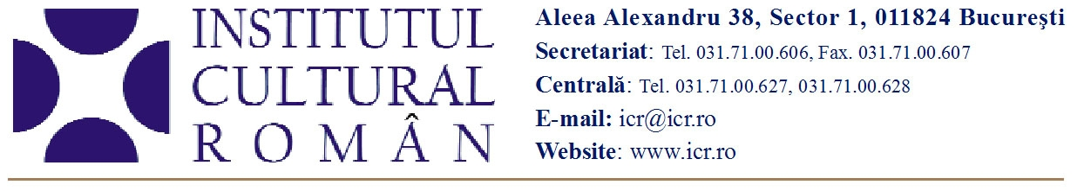 16 iunie 2011
ICR aduce formaţia Basarabish la Festivalul Klezmer & More
Institutul Cultural Român sprijină participarea formaţiei Basarabish la Festivalul Klezmer & More, un proiect EUNIC desfășurat în perioada 16-19 iunie 2011 la Bucureşti. Concertul va avea loc duminică, 19 iunie 2011, începând cu ora 20.00, la Green Hours 22 Jazz Cafe (Calea Victoriei 120).
Basarabish (SUA/Republica Moldova) reuneşte, special pentru festivalul Klezmer & More, interpreți de muzică evreiască și de muzică populară românească, cunoscuți pe plan internațional: Jacob Shulman-Ment (vioară), Benjamin Fox-Rosen (contrabas și voce), Efim Chorny (voce), Suzanna Gherguş (pian) și Adrian Receanu (clarinet). Neshume (sufletul) muzicii lor este tipic evreiesc, românesc, turcesc, ucrainean și parte a culturii rome. Mult timp, klezmer – muzica specifică evreilor din Europa Centrală şi de Sud-Est – a fost dată uitării, însă în ultimul deceniu muzicieni tineri și talentați din întreaga lume se dedică revitalizării ei. A fost redescoperită în Statele Unite și influențată de multiculturalismul de acolo.
Inspirați de succesul festivalului Jazz Meets Klezmer, care a avut loc în noiembrie 2009 la Clubul Țăranului Român, Forumul Cultural Austriac împreună cu Institutul Cultural Român și Institutul Polonez, organizează un al doilea festival în cadrul căruia muzica evreilor din Europa Centrală va fi abordată într-o manieră inedită și contemporană.
În perioada 16-19 iunie 2011, cunoscutul club bucureștean găzduiește muzica formațiilor Kroke (Polonia), Nayekhovichi (Rusia), Nifty’s (Austria) şi Basarabish (Republica Moldova şi SUA). Trio-ul Kroke (Polonia), cunoscut nu numai de pe coloana sonoră a filmului Lista lui Schindler de Steven Spielberg sau prin colaborarea cu Nigel Kennedy, investighează tradițiile folclorice evreiești, care sunt punctate cu accente din muzica clasică și din jazz. Elemente ale curentului klezmer-rock și soviet pop sunt prezente în muzica formației Nayekhovici (Rusia), care nu lipsește de la nici unul din marile festivaluri de gen. Klezmer de factură specială este prezentat de Nifty ´s (Austria), al căror amalgam din underground-rock, funk, ska, reggae și melismatică orientală promite un concert memorabil.
Festivalul Klezmer & More este un proiect EUNIC, organizat de Forumul Cultural Austriac în parteneriat cu Institutul Cultural Român şi Institutul Polonez.
Preț bilet: 10 lei
Informații suplimentare şi program: www.austriacult-bucuresti.ro
Biroul de Presă al ICR, biroul.presa@icr.ro, 031 7100 622

